**ROS2 Object Detection and Tracking in field Autonomous Vehicles**  
การทำ Objective detection ด้วย ROS2 สำหรับการใช้งานรถยนต์อัตโนมัติ

Weerapat Supapornopas 63340500061

# Problem Statement and Introduction

การใช้งานระบบการติดตามการเคลื่อนไหวของวัตถุเป็นสิ่งสำคัญในหลายแอปพลิเคชัน เช่น การติดตามการเคลื่อนไหวของรถยนต์ หรือการติดตามการเคลื่อนไหวของผู้คนในระบบขับขี่ไร้คนขับ โดยผ่านการใช้ Computer Vision ซึ่งสามารถช่วยในการระบุตำแหน่งและชนิดของวัตถุได้ อย่างไรก็ตามทางบริษัท gensurv co. ltd นั้นได้กำลังพัฒนาระบบรถขับเคลื่อนอัตโนมัติอยู่แต่ยังติดปัญหาในการตรวจจับรถจักรยานยนต์เนื่องจากตัวระบบนั้นไม่ได้รองรับในส่วนนี้

ดังนั้นเพื่อเพิ่ม ความสามารถของระบบการตรวจจับวัตถุในรถขับเคลื่อนอัตโนมัติ จึงเลือกหัวข้อการ ทำimplement Object detection กับ Ros2 ให้สามารถระบุตำแหน่งและชนิดของวัตถุใน Ros 2 เพื่อไปพัฒนาในระบบรถยนต์ไร้ขนคับต่อไป

# Background Study

1. ROS2



ROS2 หรือ Robot Operating System 2 เป็น framework ที่ถูกออกแบบมาเพื่อใช้ในการพัฒนาระบบหุ่นยนต์และระบบอัตโนมัติ โดยมีความยืดหยุ่นในการทำงานเป็นจุดเด่นที่สำคัญของ ROS2 ซึ่งสามารถทำงานร่วมกับหลายฮาร์ดแวร์และซอฟต์แวร์ที่ใช้ในหุ่นยนต์ได้ นอกจากนี้ ROS2 ยังมีความสามารถในการสื่อสารและจัดการข้อมูลในระบบหุ่นยนต์ได้อย่างมีประสิทธิภาพ

ROS2 มีโครงสร้างแบ่งออกเป็น module ที่เรียกว่า nodes ซึ่งทำให้สามารถทำงานแบบ distributed ได้ นั่นคือการทำงานใน ROS2 จะเป็นการแบ่งงานออกเป็นหลายๆ ส่วน และทำงานในแต่ละส่วนนั้นสามารถทำงานบนคอมพิวเตอร์หรืออุปกรณ์ต่างๆ ที่เชื่อมต่อกันผ่านทางเครือข่ายได้ โดยมีการใช้โปรโตคอล ROS2 ในการแลกเปลี่ยนข้อมูลระหว่าง nodes

นอกจากนี้ ROS2 ยังมีความยืดหยุ่นในการทำงานภายใน node ด้วยการใช้ตัวกลางที่เรียกว่า ROS2 middleware ซึ่งช่วยในการจัดการการสื่อสารและข้อมูลในระบบ โดย ROS2 middleware จะช่วยในการเชื่อมต่อหรือเปลี่ยนแปลงฮาร์ดแวร์และซอฟต์แวร์ต่างๆ ที่ใช้ในหุ่นยนต์ได้อย่างมีประสิทธิภาพ นอกจากนี้ ROS2 ยังสามารถรองรับการใช้งานหลายภาษาและรองรับการทำงานบนหลายแพลตฟอร์ม ซึ่งทำให้ ROS2 เป็นเครื่องมือที่ใช้งานได้หลากหลายและมีความยืดหยุ่นสูงในการพัฒนาระบบหุ่นยนต์และระบบอัตโนมัติ

นอกจากนี้ ROS2 ยังมีการพัฒนาต่อยอดอยู่เรื่อยๆ โดยมีการเพิ่มฟีเจอร์ใหม่ๆ เพื่อตอบสนองความต้องการของผู้ใช้งานในสายงานหุ่นยนต์และระบบอัตโนมัติ โดย ROS2 ยังมีการใช้งานในโครงการหลายๆ โครงการที่เกี่ยวข้องกับหุ่นยนต์และระบบอัตโนมัติ เช่น โครงการ ROS-Industrial ที่ใช้งานในการพัฒนาระบบการผลิตและจัดการโรงงาน นอกจากนี้ยังมีการใช้งาน ROS2 ในการพัฒนาหุ่นยนต์ที่ใช้ในงานวิจัยและการศึกษาด้วยเช่นกัน

1. Open-CV



OpenCV (Open Source Computer Vision Library) เป็นไลบรารี Open souce เพื่อการประมวลผลภาพและวิดีโอ รวมถึงฟังก์ชันการทำความเข้าใจภาพ เช่น การตรวจจับวัตถุ การจัดการกับภาพและวิดีโอ การแยกแยะวัตถุ การหาและวิเคราะห์ลักษณะของภาพ และอื่นๆ OpenCV

ถูกพัฒนาโดยใช้ภาษา C++ และสามารถรองรับการใช้งานบนหลายแพลตฟอร์ม เช่น Windows, Linux, macOS, iOS, Android และ Raspberry Pi เป็นต้น และยังสามารถเชื่อมต่อกับกล้องและอุปกรณ์อื่นๆ เพื่อดึงภาพมาใช้งานในการประมวลผลภาพได้อย่างง่าย

สำหรับฟังก์ชันการประมวลผลภาพที่ OpenCV สามารถทำได้ สามารถแบ่งได้เป็นหลายๆ ประเภท เช่น

* การจัดการกับภาพ : เช่น การปรับขนาดภาพ, การปรับความคมชัดภาพ, การตัดภาพ, การแปลงรูปแบบสี
* การตรวจจับวัตถุ : เช่น การตรวจจับใบหน้า, การตรวจจับตำแหน่งและขนาดของวัตถุ, การตรวจจับคน
* การวิเคราะห์ภาพ : เช่น การวิเคราะห์รูปแบบการเคลื่อนไหวของวัตถุ, การวิเคราะห์ภาพการแสดงอารมณ์, การวิเคราะห์ภาพสไตล์เสื้อผ้า

นอกจากนี้ OpenCV ยังสามารถเชื่อมต่อกับกล้องและอุปกรณ์อื่นๆ ได้อย่างสะดวกสบาย เพื่อดึงภาพมาใช้งานในการประมวลผลภาพได้อย่างง่ายดาย ทำให้สามารถนำไปประยุกต์ใช้งานในหลากหลายอุตสาหกรรมได้ เช่น หุ่นยนต์, การวิเคราะห์ภาพแพทย์, การตรวจสอบความถูกต้องของผลิตภัณฑ์, การตรวจสอบคุณภาพ, และอื่นๆ

1. YOLO

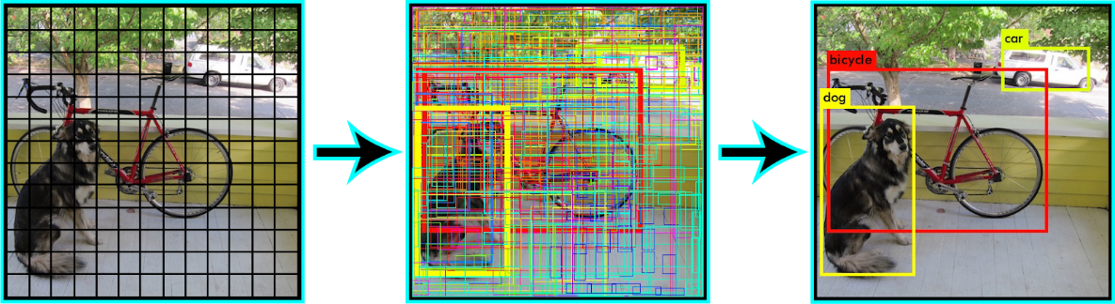

YOLO (You Only Look Once) เป็นโมเดลการตรวจจับวัตถุ (object detection) ที่ออกแบบมาให้มีประสิทธิภาพสูงและความเร็วสูงในการทำงาน เป็นโมเดลที่นิยมใช้ในงาน Computer Vision โดยเฉพาะในงานตรวจจับวัตถุในวิดีโอ (video object detection)

YOLO มีจุดเด่นคือการทำงานโดยการแบ่งภาพเป็นเส้นตารางหรือตาราง (grid cell) แล้วสร้าง bounding box โดยใช้โมเดล regression เพื่อหาพารามิเตอร์ของกล่องขอบเขตนั้น พร้อมทั้งกำหนดค่าความเชื่อมั่น (confidence score) ว่าวัตถุที่ตรวจจับเป็นวัตถุประเภทใด และตำแหน่งของวัตถุนั้นอยู่ที่ใดในภาพ

โดย YOLO แบ่งพื้นที่ของภาพเป็นส่วนเล็ก ๆ แต่มีจำนวนมาก แล้วทำการตรวจจับวัตถุบนแต่ละพื้นที่ดังกล่าว ดังนั้นการทำงานของ YOLO จึงมีความเร็วสูงและสามารถตรวจจับวัตถุได้หลายวัตถุในภาพเดียว อีกทั้ง YOLO ยังสามารถจำแนกวัตถุที่อยู่ใกล้เคียงกันได้ดีเนื่องจากใช้เทคนิค non-max suppression เพื่อลดจำนวน bounding box ที่ไม่จำเป็นออกจากภาพ นอกจากนี้ YOLO ยังสามารถใช้งานได้ง่ายและมีการตั้งค่าที่หลากหลายให้กับผู้ใช้งาน

1. Depth map

เป็นข้อมูลที่ใช้บอกความลึกของ pixel ของรูปภาพโดยที่ผู้จัดทำเลือกใช้ Intel realsense Depth camera D455 ที่มี framework ในการคำนวณหาความลึกผ่าน Stereo camera 2 ตัว

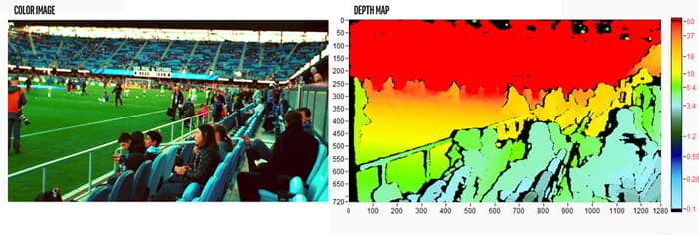

# Conceptual Design

ศึกษาตัว Model object detection ที่ใช้งานกันในปัจจุบันแล้วทำการไปใช้งานกับตัว Intel real sense camera เพื่อช่วยในการหาตำแหน่งของวัตถุโดยที่ต้องนำมา Implement ใน Ros2

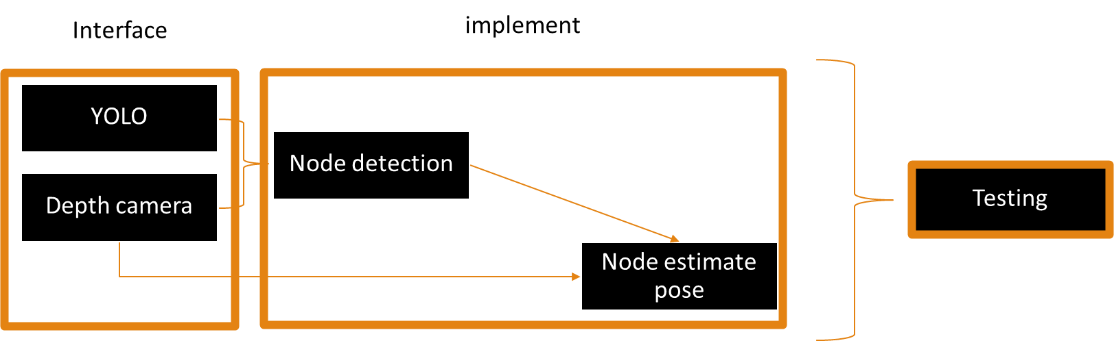

# Requirement

# ตัว model ต้องสามารถ detect หามอเตอร์ไซต์ได้ภายในไม่เกินวินาที

# ต้องสามารถทำงานได้แบบเรียลไทม์

# Team, Task, Process

| **Mildstone** | **Task** | **Deliver Date** |
| --- | --- | --- |
| **Scrum 2** |  | **22/03/2023** |
| - ศึกษาวิธีการใช้งานของแต่ละ เวอร์ชั้น YOLO |  |
| - ทำการ Interface ตัว depth camera |  |
| **Scrum 3** |  | **19/04/2023** |
| - ปรับใช้ตัว model YOLO เค้ากับระบบของ Ros2 |  |
| - เตรียม data set เองมาเทสตัว model |  |
| - นำ depth frame มาใช้ในการ estimate position |  |
| **Scrum 4** |  | **10/05/2023** |
| - ศึกษา Ros bag มาใช้ในการบันทึกข้อมูล |  |
| - บันทึกข้อมูล |  |
| - ลองนำโค้ดเทสกับข้อมูลที่ได้บันทึกไว้ |  |
| **Final presentation** |  | **24/05/2023** |
| - Optimize code  - final report |  |
| - presentation |  |

# Learning Plan

1. Study and Interface
   * Yolo
   * Depth camera with ros2
2. Implement
   * Detection node
   * Estimate position mode
3. Testing
   * Record and save data.
   * Testing code
4. Optimize code

# Methodology

1. Interface
   1. Yolo  
      โดยจะเน้นศึกษาไปที่ตัว Yolov5 เนื่องจากเป็นที่นิยมและเป็นเวอร์ชั่นที่ออกมานานและเสถียรแล้ว

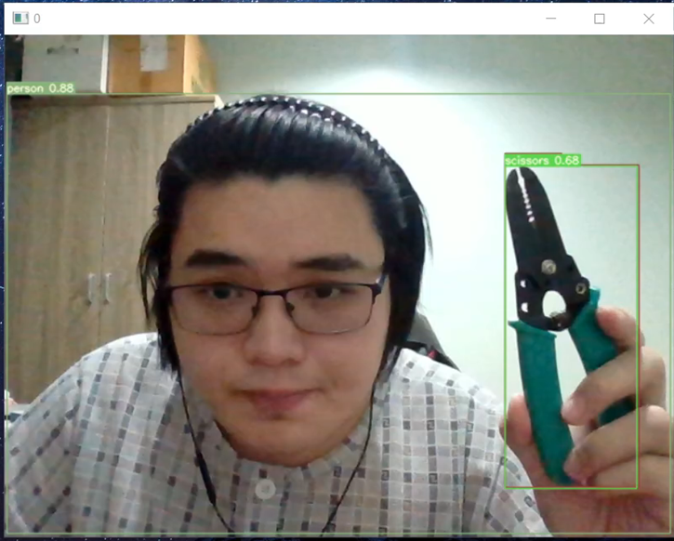

รูปภาพที่ 1

* 1. ทำการติดตั้ง SDK ควบคู่กับ ros2 realsense

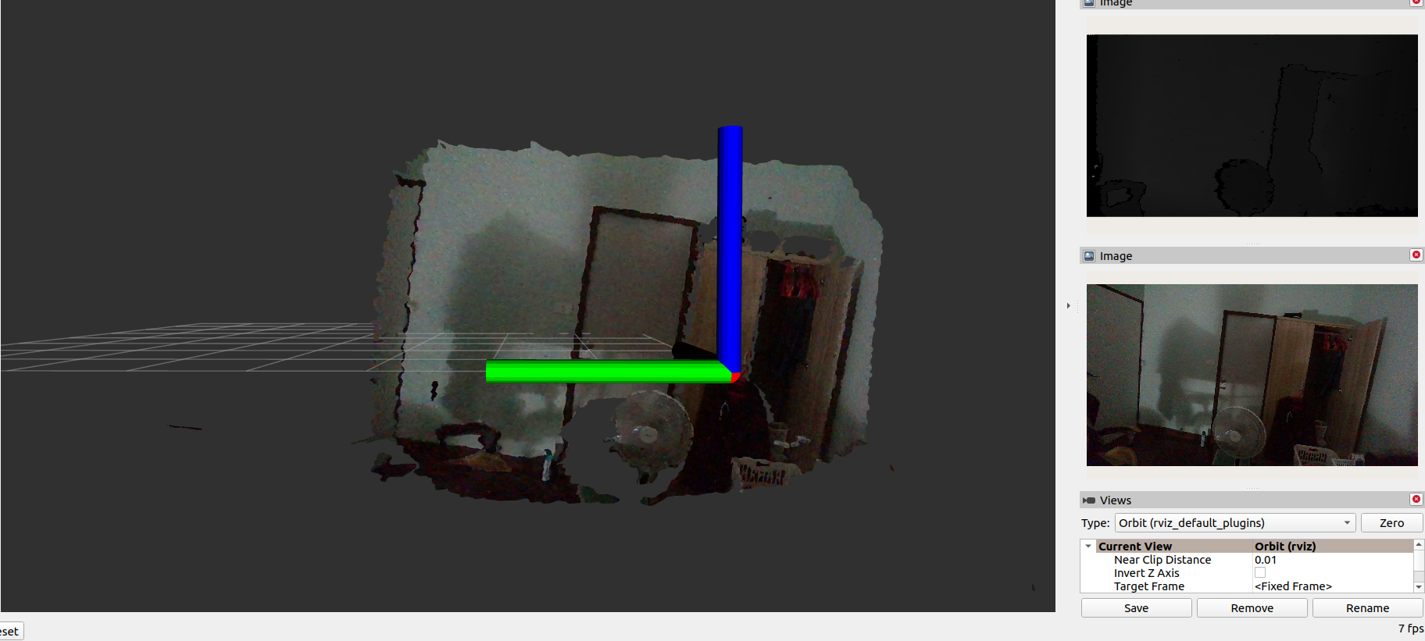 



รูปภาพที่ 2

1. Implement
   1. Qos  
      เป็นการตั้งค่าและจัดการคุณภาพของการสื่อสารระหว่างโหนด ในระบบ ROS ซึ่งช่วยให้สามารถควบคุมการส่งข้อมูลระหว่างโหนดได้อย่างมีประสิทธิภาพ ไว้สำหรับการจัดการเวลาส่ง รูปภาพที่ใช้ขนาดในการส่งข้อมูลที่ใหญ่
   2. Node detection  
      Subscriber รูปภาพจาก topic ของตัวกล้องและใช้โมเดล YOLO ในการตรวจจับพาหนะและส่งออกตำแหน่งที่เป็นพิกเซล

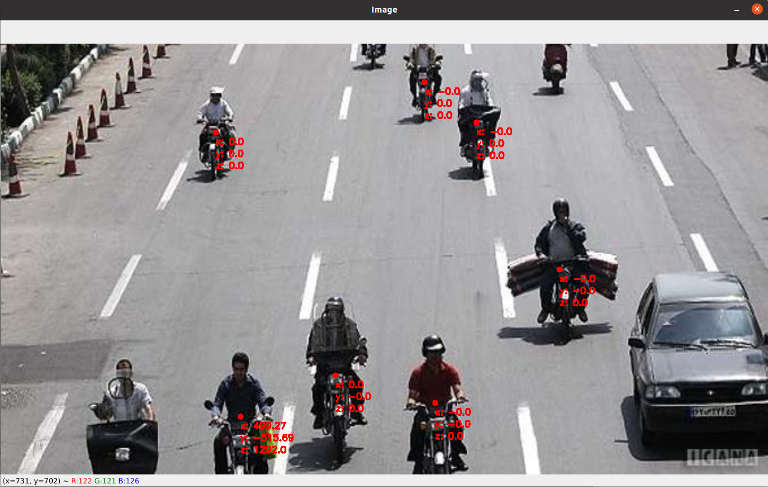

รูปภาพที่ 3

* 1. Node estimate pose  
     จะเป็นการรับตำแหน่งพาหนะจาก Node detection จากนั้นนำตำแหน่งที่ได้รวมกับ Topic Depth frame เพื่อระบุตำแหน่งใน ROS2 โดยใช้ pyrealsense2 ที่จะใช้ Pinhole camera ในการคำนวณเป็นการหาตำแหน่งของวัตถุใน frame world ผ่านการแปลงจากพิกแซลโดยที่จะอาศัยพิกเซลรูปภาพคู่กับ depth frame โดยที่จะมี f ระยะโฟกัส p เป็นตำแหน่งจุดกึ่งกลางของภาพ

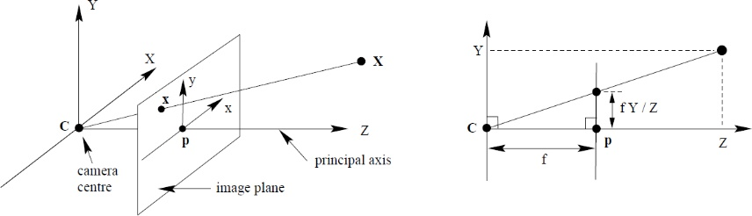

* 1. Richard Hartley and Andrew Zisserman. Multiple view geometry in computer vision. Cambridge university press, 2003.

1. Testing
   1. Record  
      โดยเราจะทำการเก็บข้อมูลและบันทึก ผ่านตัว Ros bag เป็นโปรแกรมใน ROS 2 ที่ใช้ในการบันทึกข้อมูลและเล่นกลับ (replay) ข้อมูลที่สร้างขึ้นในระบบ ROS 2

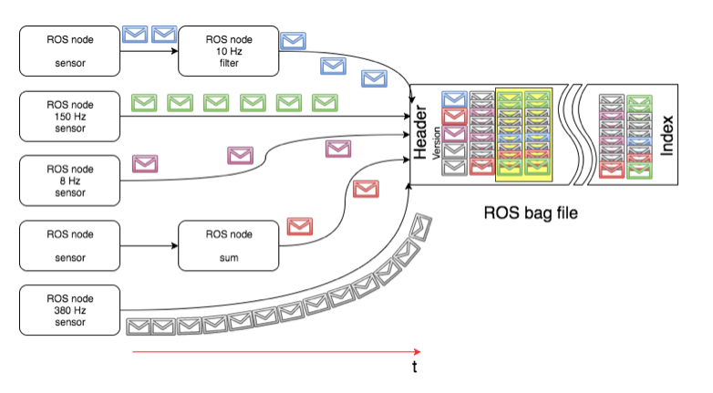

รูปภาพที่ 4

* 1. ทดสอบ node ต่างๆกับ Ros bag file และทำการ ทดสอบ accuracy ของตัว estimate node

# Results

* + 1. Test model   
       ทดสอบจาก Data มอเตอร์ไซต์จำนวน 221 คัน จากรูปภาพ 111 ใบ

|  |  |  |  |  |
| --- | --- | --- | --- | --- |
| การทดสอบที่ | Confidence | Image size | Accuracy | average Runtime/image |
| 1 | 0.8 | original size | 0.719457014 | 0.140016427 |
| 2 | 0.5 | original size | 0.9095 | 0.140016427 |
| 3 | 0.5 | original but format BGR | 0.859728507 | 0.140016427 |
| 4 | 0.5 | 720x480 | 0.65158371 | 0.041946704 |
| 5 | 0.5 | 480x240 | 0.416289593 | 0.035787849 |

ตัวอย่างรูปภาพที่ไม่สามารถ Predict ได้

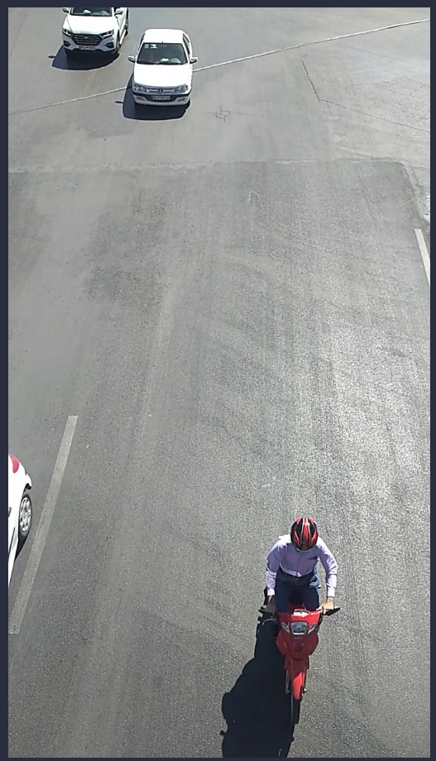 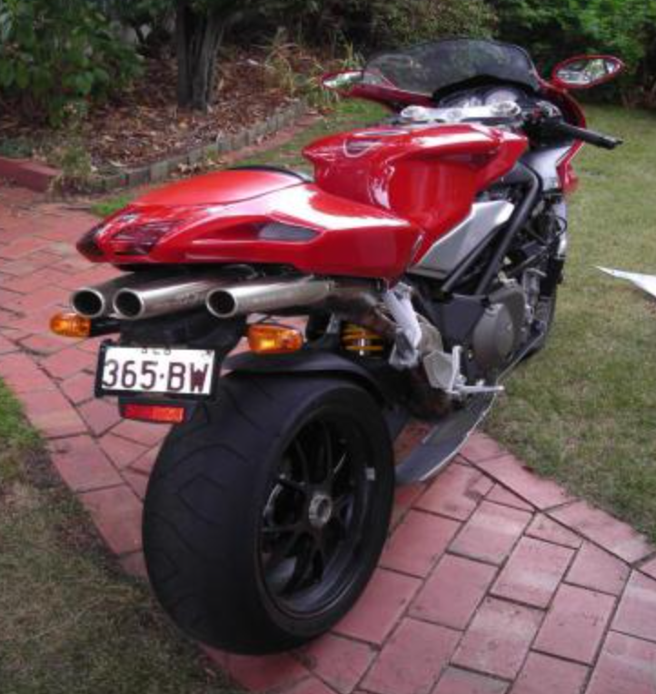

รูปภาพที่ 5 รูปภาพที่ 6

* + 1. Test node
  1. Test data from ros bag  
     ทำการทดสอบการทำงานแบบเรียลไทม์จากข้อมูลที่ได้ทำการบันทึกไว้ Link : [File video](https://mailkmuttacth-my.sharepoint.com/:v:/g/personal/weerapat_sup02_mail_kmutt_ac_th/EdqueFZiLBBPj-EUlcLikWwBXiwkXVcNqN_-FbLqgGPr5g?e=LdxMAK)

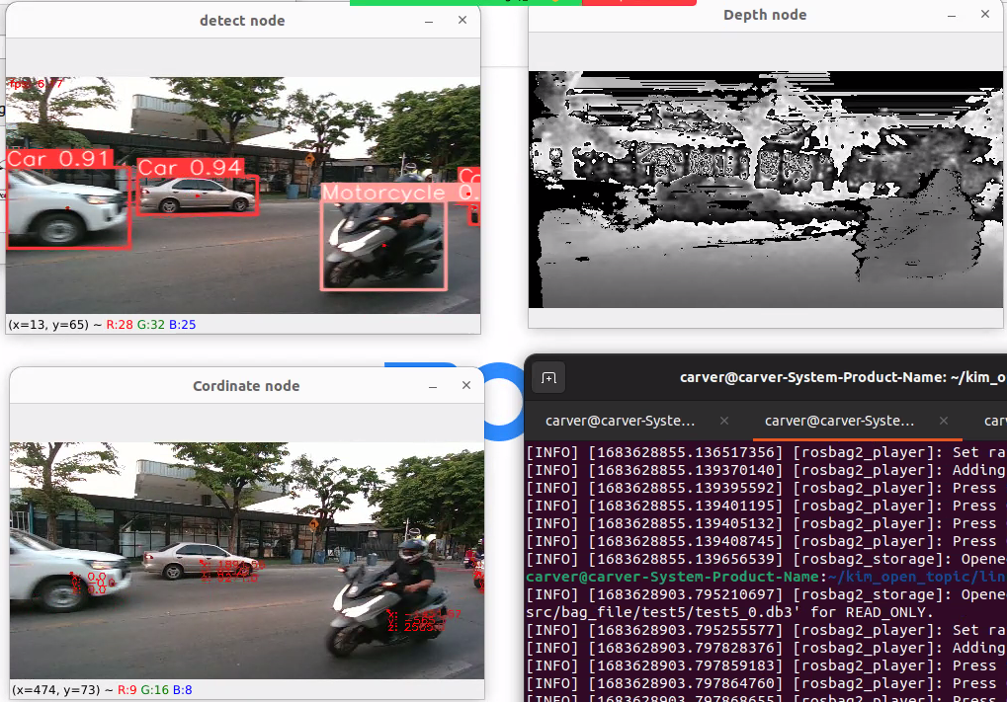

รูปภาพที่ 7 การ Demo 1

2.2 test performace code Optimize

ทำการปรับแก้โค้ดให้แยกตัว Task ที่ Interface รับและส่งข้อมูลรูปภาพออกจากการโมเดล Yolo เพื่อแยกภาระงานที่หนักออกมาอยู่ใน thread เดียว

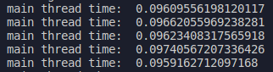 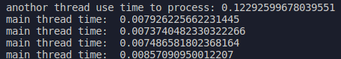

รูปภาพที่ 8 Single tread รูปภาพที่ 9 mutithread

2.3 test estimate node

ทำการเปรียบเทียบค่าที่ได้จาก Node estimate กับตำแหน่งใน Point Clound จากตัวกล้องโดยจะการส่งค่า Pose จาก node estimate ใน frame camera เพื่อดูความแม่นความใกล้เคียงของ ตำแหน่งที่ Estimate ได้

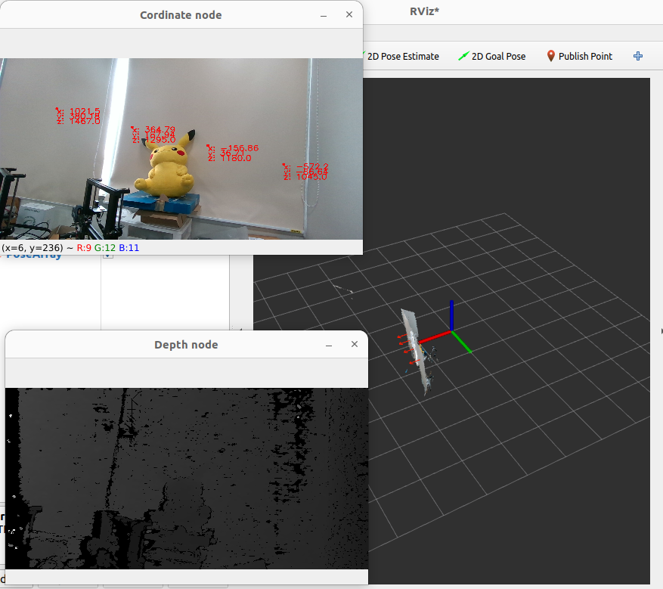 

รูปภาพที่ 10 ตำแหน่งที่คำนวณเทียบกับตำแหน่ง point cloud

# Discussion and Conclusion

# จากการทดสอบพบว่าเวลาที่รัน Node detection จะเกิดการ delay ของเฟรม 1 เฟรม โดยที่ Node detection นั้นใช้ทรัพยากร Gpu ที่สูงมากทำให้ต้องกำหนดความถี่ในการคำนวณไว้เพียงแค่ 5-10 Hz ทำให้เวลาเกิดการเฟรมล่าช้าจะเห็นผลได้ชัดเจนมากจากวิดีโอ โดยการแก้ไขนั้นสามารถทำได้โดยที่การย้าย task ในการประมวลผลภาพไปอยู่อีก Task หนึ่งเดียวๆเลย

ปัญหาที่พบเลยระหว่างการทำงาน

* + - 1. เรื่องสภาพแวดล้อมในการเก็บผลเนื่องจากตัวกล้องสามารถทำงานได้ในช่วงอุณหภูมิ 0 ถึง 35 องศาทำให้ช่วงเวลาในการเก็บผลจะเหลือเพียงแค่ช่วง 4 โมงของแต่ล่ะวันซึ่งหากไปเก็บสายเกินไปจะเป็นช่วงเวลาเลิกงานซึ่งมีการจราจรที่หนาแน่นหรือหากเดินทางไปเร็วเกินด้วยสภาพอากาศที่ร้อนจะทำให้ตัวกล้องเกิด Error ขึ้น

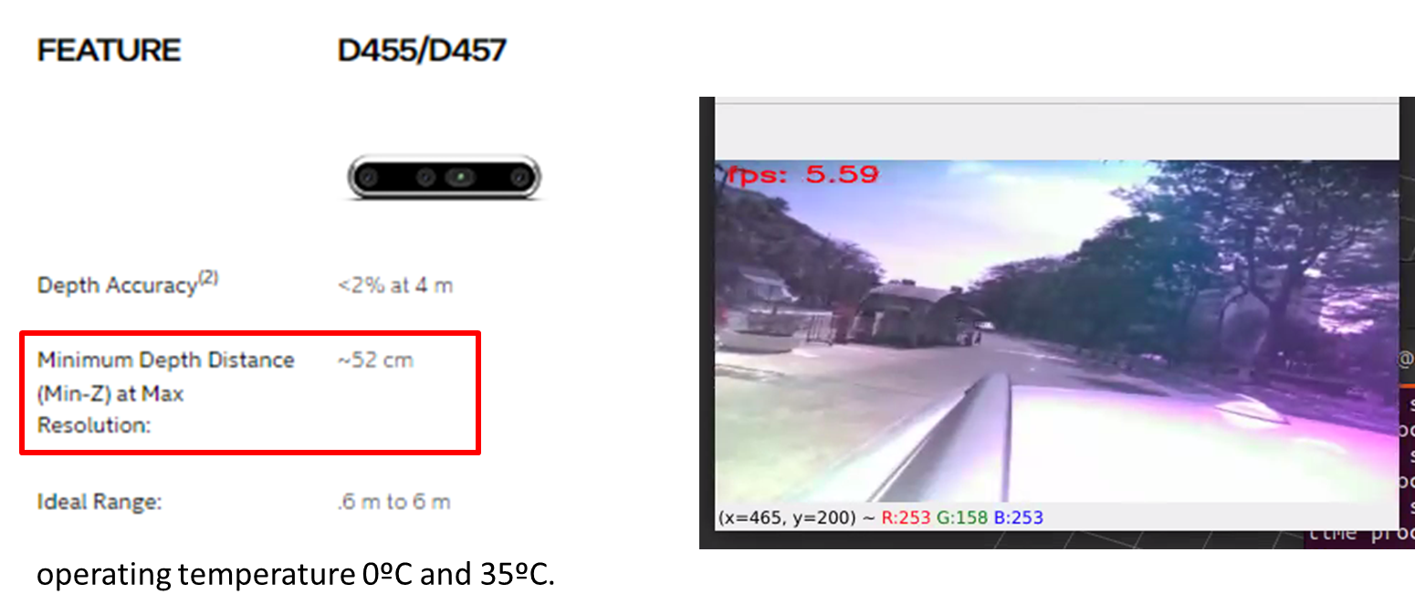

รูปภาพที่ 12 รูปภาพที่เกิดการ Error จากอากาศที่ร้อน

* + - 1. การ Error ของDepth frame หากตัวรูปภาพมี pixel ที่มีสีใกล้เคียงกันหรือส่วนใหญ่มีพื้นที่ใกล้ๆกล้อง ตัว Depth frame จะไม่สามารถคำนวณในช่วงหนึ่งได้หรืออาจจะเกิด Error เลยทั้งภาพ

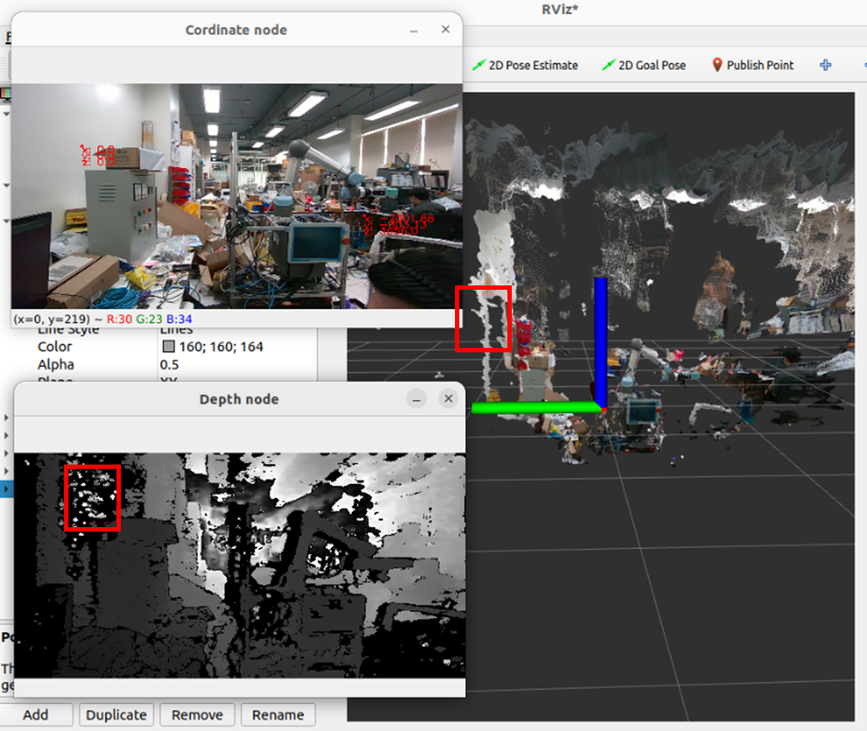 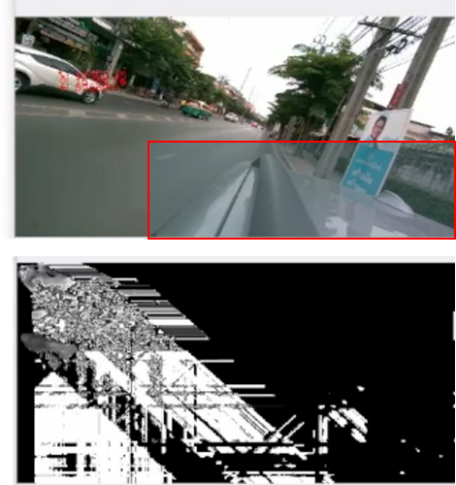

รูปภาพที่ 13 ข้อมูลที่ Depth frame เกิดการ Error จากการที่มีส่วนหนึ่งมี Pixel ที่คล้ายคลึ่งกัน

# Reference

<https://github.com/pound03/FRA361-ROBOTICS-STUDIO-IV-OPEN-TOPICS>

[1] Richard Hartley and Andrew Zisserman. Multiple view geometry in computer vision. Cambridge university press, 2003.

[2] IntelRealSense. realsense-ros, <https://github.com/IntelRealSense/realsense-ros> , 2022

[3] glenn-jocher, yoloV5, <https://github.com/ultralytics/yolov5> , 2022

[4] MaryamBoneh, data set Vehicle, <https://github.com/MaryamBoneh/Vehicle-Detection> .2020